Оценка сложности алгоритма:
В алгоритме присутствует единственный цикл
while buffer and len(work_buffer) < max_buffer_size:
данный цикл выполняется пока buffer не пустой, то есть пока не закончится текстовый файл. Не учитываем функцию len(…) и операцию сравнения с константой так как общая сложность этой части условия равна O(1)
Значит, сложность этого цикла равна O(N) в худшем случае.
В остальной части кода не присутствует операций или функций, сложность которых будет больше цикла while.
Общая оценочная сложность алгоритма программы = O(N), в худшем случае, где N зависит только от текстового файла, переданного в обработку.

Тестирование работы программы:
Тестирование проводилось при помощи модуля cProfile
Общие выводы по тестам: Самые используемые функции 1. read() 2. len() 3. upper()
----------------------------------------------------------------------------------------------
Результаты тестов на следующих страницах, текстовые файлы для каждого теста добавлены в репозиторий лабораторной работы.

Таблица с общей информацией по проведённым тестам
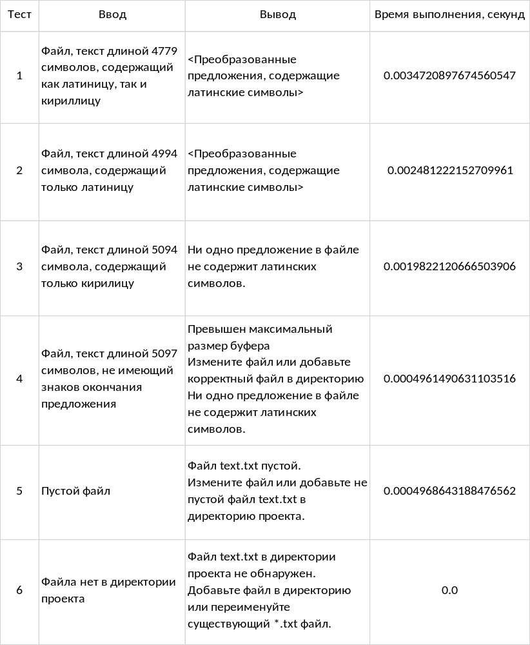

#Тест 1:
Файл, текст длиной 4779 символов, содержащий как латиницу, так и кириллицу

-----Результат работы программы-----

<Преобразованные предложения, содержащие латинские символы>

11339 function calls in 0.007 seconds

ncalls tottime percall cumtime percall filename:lineno(function)
1 0.000 0.000 0.007 0.007 <string>:1(<module>)
1 0.000 0.000 0.000 0.000 codecs.py:260(__init__)
1 0.000 0.000 0.000 0.000 codecs.py:309(__init__)
2 0.000 0.000 0.000 0.000 codecs.py:319(decode)
2 0.000 0.000 0.000 0.000 codecs.py:331(getstate)
1 0.005 0.005 0.007 0.007 main.py:8(do)
2 0.000 0.000 0.000 0.000 {built-in method _codecs.utf_8_decode}
1 0.000 0.000 0.007 0.007 {built-in method builtins.exec}
4780 0.000 0.000 0.000 0.000 {built-in method builtins.len}
51 0.000 0.000 0.000 0.000 {built-in method builtins.print}
1 0.000 0.000 0.000 0.000 {built-in method io.open}
1 0.000 0.000 0.000 0.000 {method '__exit__' of '_io._IOBase' objects}
1 0.000 0.000 0.000 0.000 {method 'disable' of '_lsprof.Profiler' objects}
4780 0.001 0.000 0.001 0.000 {method 'read' of '_io.TextIOWrapper' objects}
50 0.000 0.000 0.000 0.000 {method 'strip' of 'str' objects}
1664 0.000 0.000 0.000 0.000 {method 'upper' of 'str' objects}

#Тест 2:
Файл, текст длиной 4994 символа, содержащий только латиницу

-----Результат работы программы-----

<Преобразованные предложения, содержащие латинские символы>

14297 function calls in 0.005 seconds

ncalls tottime percall cumtime percall filename:lineno(function)
1 0.000 0.000 0.005 0.005 <string>:1(<module>)
1 0.000 0.000 0.000 0.000 codecs.py:260(__init__)
1 0.000 0.000 0.000 0.000 codecs.py:309(__init__)
2 0.000 0.000 0.000 0.000 codecs.py:319(decode)
2 0.000 0.000 0.000 0.000 codecs.py:331(getstate)
1 0.003 0.003 0.005 0.005 main.py:8(do)
2 0.000 0.000 0.000 0.000 {built-in method _codecs.utf_8_decode}
1 0.000 0.000 0.005 0.005 {built-in method builtins.exec}
4997 0.000 0.000 0.000 0.000 {built-in method builtins.len}
97 0.000 0.000 0.000 0.000 {built-in method builtins.print}
1 0.000 0.000 0.000 0.000 {built-in method io.open}
1 0.000 0.000 0.000 0.000 {method '__exit__' of '_io._IOBase' objects}
1 0.000 0.000 0.000 0.000 {method 'disable' of '_lsprof.Profiler' objects}
4997 0.001 0.000 0.001 0.000 {method 'read' of '_io.TextIOWrapper' objects}
96 0.000 0.000 0.000 0.000 {method 'strip' of 'str' objects}
4096 0.000 0.000 0.000 0.000 {method 'upper' of 'str' objects}

#Тест 3:
Файл, текст длиной 5094 символа, содержащий только кирилицу

-----Результат работы программы-----

Ни одно предложение в файле не содержит латинских символов.

10149 function calls in 0.004 seconds

ncalls tottime percall cumtime percall filename:lineno(function)
1 0.000 0.000 0.004 0.004 <string>:1(<module>)
1 0.000 0.000 0.000 0.000 codecs.py:260(__init__)
1 0.000 0.000 0.000 0.000 codecs.py:309(__init__)
3 0.000 0.000 0.000 0.000 codecs.py:319(decode)
3 0.000 0.000 0.000 0.000 codecs.py:331(getstate)
1 0.003 0.003 0.004 0.004 main.py:8(do)
3 0.000 0.000 0.000 0.000 {built-in method _codecs.utf_8_decode}
1 0.000 0.000 0.004 0.004 {built-in method builtins.exec}
5065 0.000 0.000 0.000 0.000 {built-in method builtins.len}
2 0.000 0.000 0.000 0.000 {built-in method builtins.print}
1 0.000 0.000 0.000 0.000 {built-in method io.open}
1 0.000 0.000 0.000 0.000 {method '__exit__' of '_io._IOBase' objects}
1 0.000 0.000 0.000 0.000 {method 'disable' of '_lsprof.Profiler' objects}
5065 0.001 0.000 0.001 0.000 {method 'read' of '_io.TextIOWrapper' objects}

#Тест 4:
Файл, текст длиной 5097 символов, не имеющий знаков окончания предложения

-----Результат работы программы-----

Превышен максимальный размер буфера
Измените файл или добавьте корректный файл в директорию
Ни одно предложение в файле не содержит латинских символов.

1203 function calls in 0.001 seconds

ncalls tottime percall cumtime percall filename:lineno(function)
1 0.000 0.000 0.001 0.001 <string>:1(<module>)
1 0.000 0.000 0.000 0.000 codecs.py:260(__init__)
1 0.000 0.000 0.000 0.000 codecs.py:309(__init__)
1 0.000 0.000 0.000 0.000 codecs.py:319(decode)
1 0.000 0.000 0.000 0.000 codecs.py:331(getstate)
1 0.000 0.000 0.001 0.001 main.py:8(do)
1 0.000 0.000 0.000 0.000 {built-in method _codecs.utf_8_decode}
1 0.000 0.000 0.001 0.001 {built-in method builtins.exec}
514 0.000 0.000 0.000 0.000 {built-in method builtins.len}
3 0.000 0.000 0.000 0.000 {built-in method builtins.print}
1 0.000 0.000 0.000 0.000 {built-in method io.open}
1 0.000 0.000 0.000 0.000 {method '__exit__' of '_io._IOBase' objects}
1 0.000 0.000 0.000 0.000 {method 'disable' of '_lsprof.Profiler' objects}
513 0.000 0.000 0.000 0.000 {method 'read' of '_io.TextIOWrapper' objects}
162 0.000 0.000 0.000 0.000 {method 'upper' of 'str' objects}

#Тест 5:
Пустой файл

-----Результат работы программы-----

Файл text.txt пустой.
Измените файл или добавьте не пустой файл text.txt в директорию проекта.

14 function calls in 0.000 seconds

ncalls tottime percall cumtime percall filename:lineno(function)
1 0.000 0.000 0.000 0.000 <string>:1(<module>)
1 0.000 0.000 0.000 0.000 codecs.py:260(__init__)
1 0.000 0.000 0.000 0.000 codecs.py:309(__init__)
1 0.000 0.000 0.000 0.000 codecs.py:319(decode)
1 0.000 0.000 0.000 0.000 codecs.py:331(getstate)
1 0.000 0.000 0.000 0.000 main.py:8(do)
1 0.000 0.000 0.000 0.000 {built-in method _codecs.utf_8_decode}
1 0.000 0.000 0.000 0.000 {built-in method builtins.exec}
2 0.000 0.000 0.000 0.000 {built-in method builtins.print}
1 0.000 0.000 0.000 0.000 {built-in method io.open}
1 0.000 0.000 0.000 0.000 {method '__exit__' of '_io._IOBase' objects}
1 0.000 0.000 0.000 0.000 {method 'disable' of '_lsprof.Profiler' objects}
1 0.000 0.000 0.000 0.000 {method 'read' of '_io.TextIOWrapper' objects}

#Тест 6:
Файла нет в директории проекта

-----Результат работы программы-----

Файл text.txt в директории проекта не обнаружен.
Добавьте файл в директорию или переименуйте существующий *.txt файл.

6 function calls in 0.000 seconds

ncalls tottime percall cumtime percall filename:lineno(function)
1 0.000 0.000 0.000 0.000 <string>:1(<module>)
1 0.000 0.000 0.000 0.000 main.py:8(do)
1 0.000 0.000 0.000 0.000 {built-in method builtins.exec}
1 0.000 0.000 0.000 0.000 {built-in method builtins.print}
1 0.000 0.000 0.000 0.000 {built-in method io.open}
1 0.000 0.000 0.000 0.000 {method 'disable' of '_lsprof.Profiler' objects}

